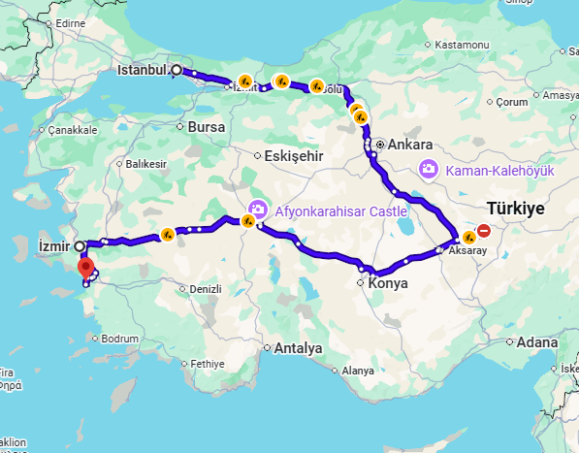
Turquía Clásica
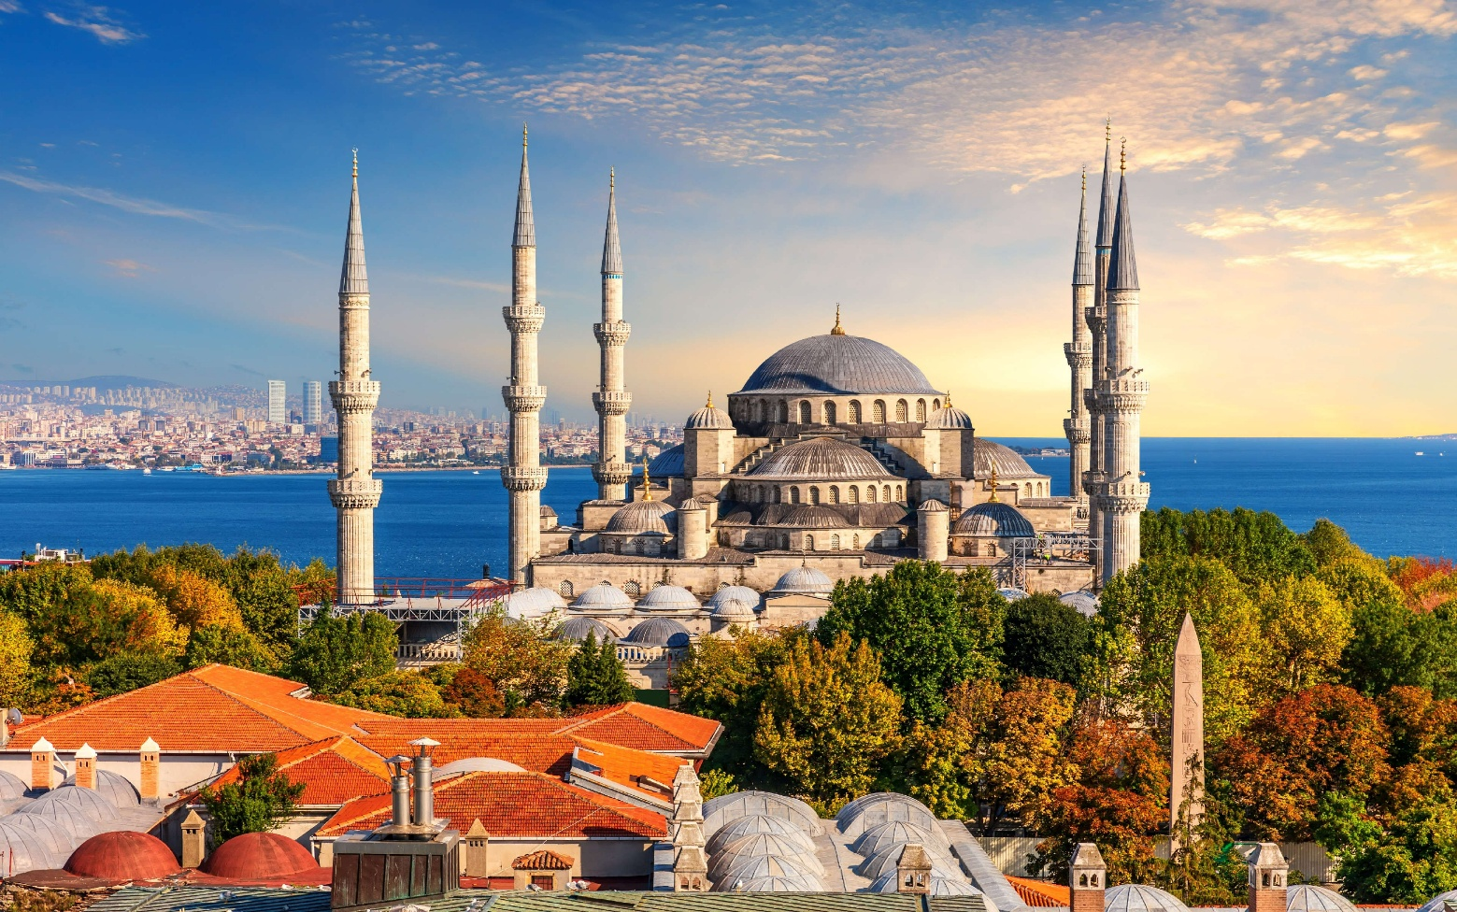

Salidas los Sábados
Visita:
Estambul
Capadocia
Izmir o Kusadasi

Día 1 | Llegada a Estambul
Llegada y asistencia. Traslado al hotel. Alojamiento.

Día 2 | Estambul
Desayuno en el hotel. Día libre con la opción de participar en la excursión opcional "Perlas de Estambul", con almuerzo incluido.
Comidas incluidas: Desayuno

Día 3 | Estambul
Desayuno en el hotel. Día libre con la opción de participar en la excursión opcional "Tesoros del Bósforo".
Comidas incluidas: Desayuno

Día 4 | Estambul - Capadocia (Vía aérea, vuelo no incluido)
Desayuno en el hotel. A la hora indicada, traslado al aeropuerto para tomar el vuelo a Capadocia (no incluido en el precio del circuito). Después de la llegada, exploraremos las ciudades subterráneas de Özkonak o Saratlı, construidas por las comunidades cristianas para protegerse de los ataques árabes. Tales ciudades subterráneas aún conservan establos, salas comunes, sala de reuniones y pequeños cuartos para las familias. Antes de llegar al hotel, visitaremos una tienda de cerámica, donde se ofrecerá una explicación sobre el proceso de producción, la calidad de las cerámicas artesanales y cómo se han convertido en un patrimonio cultural de la región. Cena y alojamiento. Comidas incluidas: Desayuno y cena
Día 5 | Capadocia
Desayuno en el hotel. Día dedicado a la exploración de esta fantástica región, con énfasis en el Museo al Aire Libre de Göreme, uno de los lugares más importantes de Capadocia, que es famoso por sus iglesias talladas en las rocas, que datan de los siglos X y XI, y por sus impresionantes pinturas y frescos bizantinos. Además, el Museo al Aire Libre de Göreme es un Patrimonio Mundial de la UNESCO, lo que refleja su importancia histórica y cultural para la región. A continuación, parada en una joyería local para descubrir cómo las piedras preciosas forman parte de la tradición y el comercio de joyas en Capadocia. Continuaremos con la visita al pueblo troglodita de Uçhisar, que ofrece vistas panorámicas impresionantes y un fascinante castillo tallado en la roca. Luego, exploraremos el Valle del Amor, uno de los escenarios más icónicos de Capadocia, con sus columnas y torres de piedra que crean un entorno surrealista y romántico. Partida hacia el Valle de Devrent, conocido por sus curiosas y variadas formaciones rocosas que se asemejan a figuras y animales y el Valle de las Palomas, donde cavernas y nichos fueron históricamente construidos por los habitantes locales para albergar palomas y recolectar guano, un valioso fertilizante.
Comidas incluidas: Desayuno y cena
Día 6 | Capadocia - İzmir o Kuşadası (Vía aérea, vuelo no incluido)
Desayuno en el hotel. A la hora indicada, traslado al aeropuerto para tomar el vuelo a İzmir (no incluido en el precio del circuito). Resto del día libre. Cena y alojamiento.
Comidas incluidas: Desayuno y cena

Día 7 | İzmir o Kuşadası y Éfeso
Desayuno en el hotel. Salida para visitar las ruinas de Éfeso, que fue la quinta ciudad más grande del mundo romano en su época. Durante nuestra visita, exploraremos la famosa Biblioteca de Celso, una de las más impresionantes de la antigüedad, superada solo por la de Alejandría. También visitaremos el Gran Teatro, capaz de albergar hasta 25,000 espectadores, y varios templos romanos y helénicos, como el Odeon, el Templo de Adriano y la Ágora. Caminaremos por la Calle de Mármol, una de las principales vías de la antigua ciudad, y pasaremos por la Casa del Amor y el magnífico teatro, donde se realizaban importantes eventos y espectáculos. Luego, visitaremos la Casa de la Virgen María, donde se cree que María llegó a Éfeso junto con San Juan y vivió hasta su Asunción (según la doctrina católica) o Dormición (según las creencias ortodoxas). Este lugar sagrado es un punto de peregrinación, atrayendo a numerosos turistas cristianos a lo largo del año. Por la tarde, haremos una parada en un centro de producción de cuero, donde asistiremos a un desfile con piezas de la colección de la temporada. Regreso al hotel, cena y alojamiento.
Comidas incluidas: Desayuno y cena
Día 8 | İzmir o Kuşadası - Pamukkale / Hierápolis - İzmir o Kuşadası
Desayuno en el hotel. Salida para visitar las ruinas de Hierápolis, conocida como "La Ciudad Sagrada" debido a sus numerosos templos y edificios religiosos, y Pamukkale, donde las piscinas de caliza formadas por el agua termal hacen de la región un punto de gran interés. El nombre "Pamukkale", que significa "Castillo de Algodón", es famoso por sus capas blancas de travertino que cubren las piscinas naturales, creando un escenario de belleza única. Ambos fueron declarados Patrimonio de la Humanidad por la UNESCO, destacando su relevancia y atractivo como destino turístico global. Traslado al hotel. Cena y alojamiento.
Comidas incluidas: Desayuno y cena
Día 9 | İzmir o Kuşadası - Partida (Vía aérea, vuelo no incluido)
Desayuno en el hotel. A la hora indicada, traslado al puerto (en caso de crucero) o al aeropuerto para el vuelo de regreso a Estambul (no incluido). Llegada a Estambul y conexión con vuelo internacional hacia destino final.
Comidas incluidas: Desayuno

FIN DE NUESTROS SERVICIOS

Hoteles previstos o similar
Estambul: Gonen Yenibosna, Golden Tulip Bayrampasa o similar (5* fuera del centro)
Capadocia: Perissia Hotel, Suhan Hotel, Mustafa Kapadokya Hotel, Avrasya Hotel (5*)
İzmir o Kuşadası:
İzmir: Mitteport Hotel, Blanca Hotel, Armis Hotel (4*)
Kuşadası: Marina Hotel, Faustina Hotel (4*)

Incluye:

- Traslados con asistencia en español o inglés
- Hospedaje
- Guía de habla hispana para todas las visitas indicadas en el programa
- Régimen de alimentación según programa
- Visitas mencionadas con entradas incluidas
- Trayectos terrestres, el tamaño del transporte, ya sea autobús, minibús o midibús con A/C, se ajustará según el número de pasajeros
- 1 botella de 0,50 lt de agua en el bus los días de tours
- WI-FI gratuito en el bus del circuito los días de tours
- Asistencia al viajero
- Mochila

No incluye:
- Propina para el guía y el conductor: Según criterio del grupo, sugerimos 20 USD PP
- Impuestos por servicio (se paga en destino): 50 USD PP por concepto de tasas locales y municipales
- Tasas hoteleras en Turquía (pago obligatorio en destino): Opción I: 15 USD PP

Costo desde por persona
Sgl $850.00 usd
Dbl $512.00 usd

